[03:37](https://youtu.be/K1tg_ie4Yzc?t=217)  


[06:18](https://youtu.be/K1tg_ie4Yzc?t=378)  
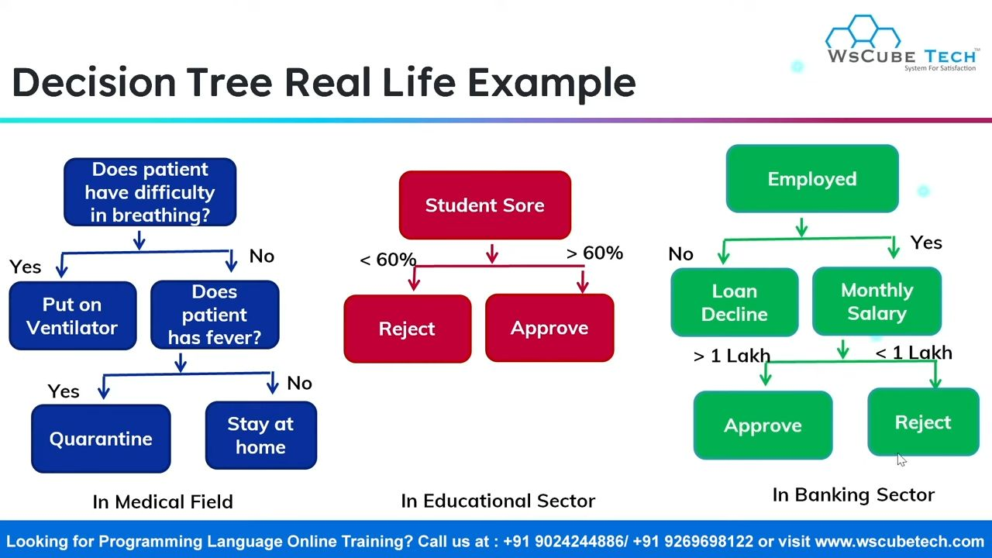  
[07:13](https://youtu.be/K1tg_ie4Yzc?t=433)  
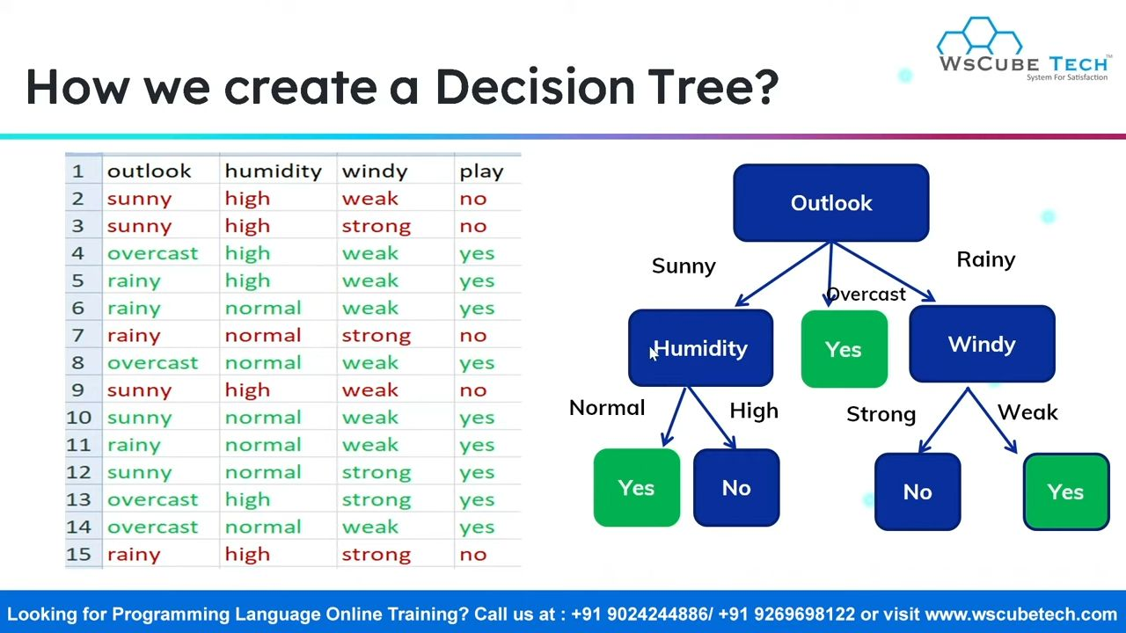

[07:27](https://youtu.be/K1tg_ie4Yzc?t=447)  
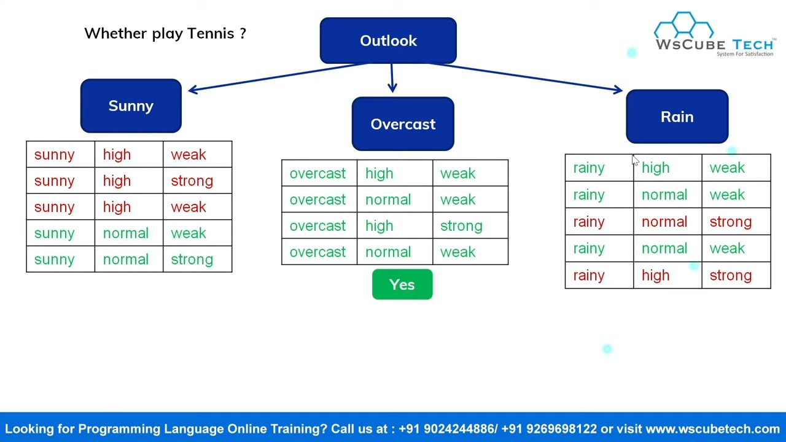  
[08:08](https://youtu.be/K1tg_ie4Yzc?t=488)  
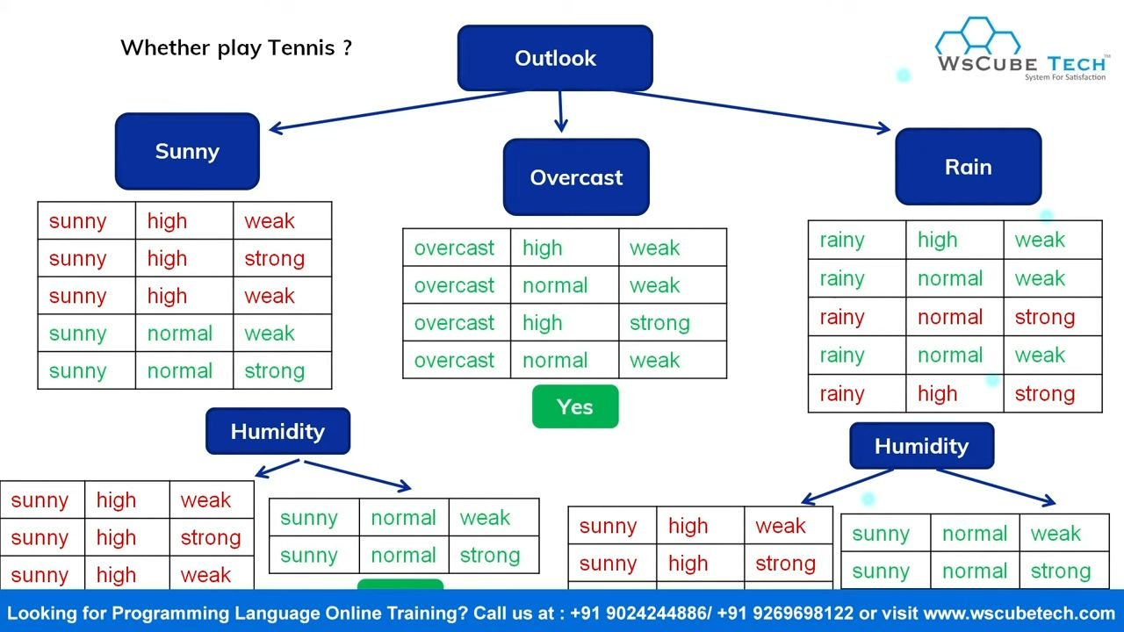

[09:01](https://youtu.be/K1tg_ie4Yzc?t=541)  
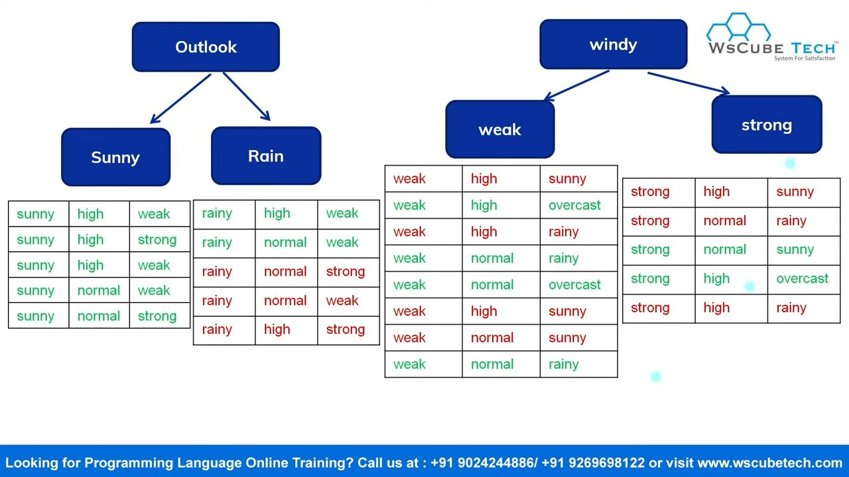

[09:48](https://youtu.be/K1tg_ie4Yzc?t=588)  
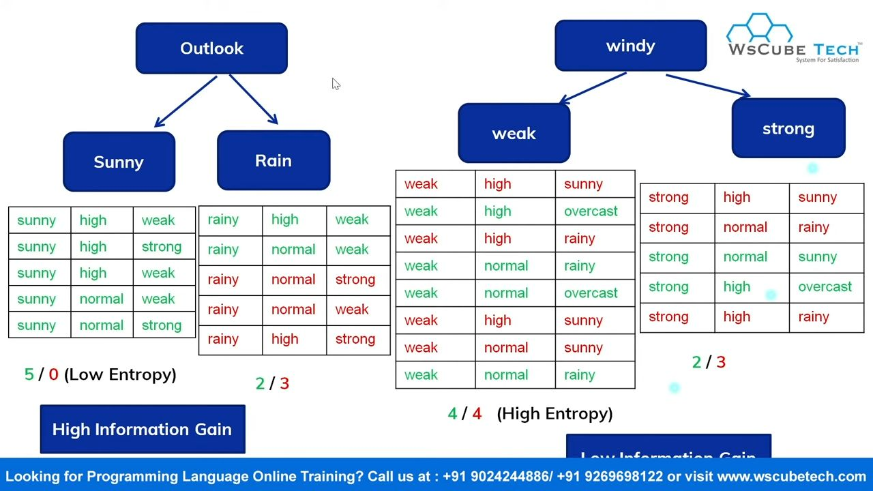

[10:29](https://youtu.be/K1tg_ie4Yzc?t=629)  
